0. Jaka instytucja jest emitentem polskiego pieniądza?
Narodowy Bank Polski
1. Jaki kraj w ciągu ostatnich 20 lat ma najszybciej rozwijającą się gospodarkę świata?
Chiny
2. Jaką autostradą dotrzesz z Poznania do Warszawy?
A2
3. Towar, którego cena wynosiła 100 zł przeceniono o 20 zł i dodatkowo obniżono cenę o 5%. Ile wynosi teraz cena tego towaru?
- zł

4. "W życiu pewne są tylko dwie rzeczy - śmierć i podatki" - tak zwykł był mawiać jeden z twórców amerykańskiej konstytucji Benjamin …. Proszę podać nazwisko autora powiedzenia.
Franklin
5. Przewoźnik ma do przewozu ładunek na trasie 500 km. Średnie spalanie pojazdu wynosi 10 l/100 km. Ile wynoszą koszty przewozu, jeśli 1 litr oleju napędowego kosztuje 4,50 zł ?
225 zł
6. Jaki bank emituje walutę euro?
Europejski Bank Centralny
7. Jakiej liczby brakuje?

1 3 9
3 9 27
9 27 ?

81
8. Całkowity koszt kredytu ponoszony przez konsumenta, wyrażony jako wartość procentowa całkowitej kwoty kredytu w stosunku rocznym to RRSO. Rozwiń ten skrótowiec.
Rzeczywista Roczna Stopa Oprocentowania

9. Dobra, które zaspakajają potrzeby tylko wtedy, gdy użytkowane są łącznie (na przykład benzyna i samochód) określamy pojęciem dóbr:
Komplementarnych
10. Branża TSL oznacza: Transport Spedycja i …… ?
Logistyka
11. Silny i długotrwały spadek kursu papierów wartościowych, notowanych na giełdzie utożsamiany z groźnym zwierzęciem „niedźwiedziem” to:
bessa
12. jak jest oficjalna waluta Watykanu?
euro
13. Ile % wynosi podstawowa stawka podatku VAT nakładana jako podatek pośredni na towary?
23
14. Kurier wyjechał z przesyłką o 8.00 bezpośrednio do klienta VIP ze średnią prędkością 60 km/h mając do pokonania 75 km. O której godzinie dotrze do klienta, przy założeniu że nie zatrzymuje się po drodze?
9.15
15. Wizerunek jakiego króla przedstawia banknot 500 zł?
Jana III Sobieskiego
16. Dopuszczalna masa całkowita pojazdu wynosi 20 ton, a masa własna 6 t. Ile maksymalnie zgodnie z przepisami można załadować kg ładunku na ten pojazd?
14 000 kg

17. Jak się nazywają kody mające zastosowanie w automatycznej identyfikacji produktów w szeroko pojętej logistyce?
kody kreskowe
18. Inflacja to groźna „choroba ekonomiczna w gospodarce” objawiająca się wzrostem cen towarów i usług. A jaki się nazywa zjawisko gospodarcze, gdy ceny towarów i usług oraz wynagrodzeń spadają?
deflacja

19. Jak się nazywa naczepa przedstawiona na fotografii?

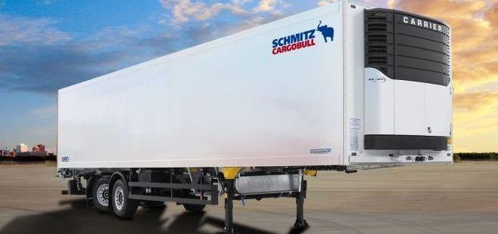

Chłodnia
20. Z jakiego kraju pochodzi znany siatkarz przedstawiony na fotografii?
Niemcy

